**Консультация для родителей дошкольников**

**"Сказка – не обман, а тайна"**

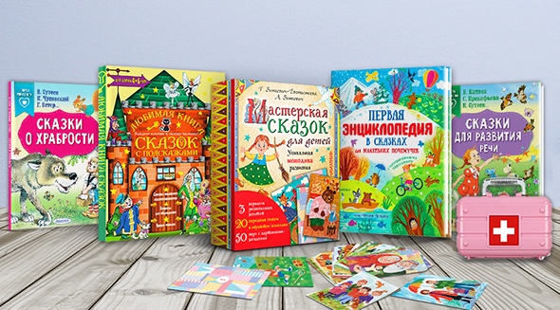

**Воспитание сказкой – сказкотерапия для дошкольников**

Если взрослые сами выбирают, что им читать или слушать, то маленькие дети доверчиво впитывают то, чем напичканы родительские головы. Вот только нотации в виде длительных нравоучений о правилах поведения и смысле жизни, пересыщенные премудрыми цитатами, как правило, если не отпугивает дошколят, то вызывает у них отторжение и раздражённое непонимание.  
Как же тогда донести им заключенную в слове мудрость? Как помочь побороть свои страхи, комплексы, потерю веры в себя или друзей. Например, когда садиковская подружка вдруг ни за что ни про что подняла на смех (да еще и перед всей группой!) за привычку спать с любимой игрушкой, у которой уже потрепались ушки! Или дружок, хвастаясь новым трансформером, наступил на обожаемого солдатика! Когда мама никак не понимает, что пенка на горячем молоке — невообразимо ужасное, никак не проглатывающееся нечто, от чего еще страшнее.

Вот тут-то и выручает **сказкотерапия для дошкольников**!  
Сказка – это всегда тайна, интрига, которую так хочется разгадать! Её с одинаковым вниманием и желанием готовы часы напролет слушать и супер активные живчики, и флегматично неповоротливые молчуны. Волшебство – завораживающее действие.

Читаем, обговариваем, разыгрываем — моделируем  
Для гармоничного развития личности маленького человека нужны и важны всякие сказки. Но читая ребенку «Курочку Рябу» или «Колобка» мы лишь знакомим его с предметами, понятиями, традициями. Это отстранённая – не жизненная ситуация, участвовать в которой для ребенка попросту нет смысла.

**Сказкотерапия** дает им возможность поучаствовать в любимой или просто интересной сказке, домысливая сюжет, разыграть её в лицах… Это же мечта любого ребенка! Воплощая её, мы используем сказку, как инструмент для исправления беспокоящей дошколенка ситуации, корректируем модель его поведения, набело переписывая сценарий разбушевавшихся в его маленькой, но личной жизни проблемы.

**Примеряя роль главного**(конечно же!) **героя на себя ребенок, во-первых:**

- четко демонстрирует затаившиеся в его душе страхи и сомнения;  
показывает, каким он видит решение проблем;

- сам (!) выпутывается из сложных жизненных коллизий, в которые попадает герой.

**Во-вторых, подбирая примеры сказок, мы можем:**

- акцентировать внимание ребенка на конкретной — сиюминутной ситуации;

- корректно и доступно указать на ошибочность выбранной линии поведения;

- помочь ему избавиться от той или иной привычки;  
показать, что существует и другая линия поведения — возможность добиться желаемого результата.

Скажем, ребенок катастрофически боится темноты – находим или придумываем мужественного героя, который одним своим взглядом и вздохом побеждает самые черные козни темного царства. Ребятенок любит приврать, и ему уже никто не верит на слово? — рассказываем сказку об овечьем пастушке и волках. Или же вместе с ним создаем героя, который до того заврался, что забыл как его зовут и пришлось врунишке заново знакомиться с собой и честным словом, чтобы найти свое место в жизни.

Придумывая, а главное – детально обговаривая (!) с малышом сказочные истории, в которых эгоистичные или подлые поступки имеют ярко негативную окраску, мы тем самым ненавязчиво и вместе с тем очень настойчиво формируем его неприятие таких качеств в себе. Сказка не ругает, не кричит, не читает какие-то непонятные взрослые морали, и не ставит в угол, она тактично воспитывает и дает ответ на любой вопрос! И вместе с тем помогаем крохе, обнаружившему в своем окружении несправедливость или обман, другие какие-то отрицательные качества, находить в себе силы противостоять им сдостоинством и добром.

**В-третьих, сказкотерапия помогает укрепить связь между ребятней и их родителями**. Они же вместе творят волшебную историю — чудо. И только от их совместного решения зависит судьба героев!

**И еще о роли сказки в воспитании ребенка**

Сказка в жизни ребенка имеет колоссальное значение. Она становится средством развития и воспитания буквально с первого дня жизни крохи и сопровождает его вплоть до подросткового возраста. Особенно велика ее роль в воспитании детей младшего дошкольного возраста.

Сказка пробуждает все доброе, что есть в душе малыша, формирует нравственные ценности и любовь к чтению, учит правильному общению, развивает эмоциональную сферу и речь.

Совместное чтение помогает родителям и детям сблизиться, лучше понять друг друга, доставляет удовольствие от общения.

Сказка является неотъемлемым элементом нравственного воспитания. Оно основано на восприятии таких базовых философских понятий, как добро и зло. Язык сказки доступен для ребенка, позволяет легко объяснить ему разницу между плохим и хорошим.

Отношения между персонажами и сюжет помогают понять причины поступка и его последствия. Сказка показывает прямую зависимость между нравственными качествами человека и конкретными жизненными ситуациями, в которые он попадает. Она учит самому ценному качеству – умению сопереживать, понимать другого человека.

Сказка формирует основы правильного поведения, навыки общения, то есть имеет важнейшее социальное значение. Для формирования нравственных ценностей ребенка очень важны комментарии, которые родители дают во время совместного чтения. Не менее важным воспитательным моментом является обязательная победа добра над злом. Хорошие герои всегда трудолюбивы, смелы, красивы, смекалисты, честны. Идентифицируя себя с ними, ребенок перенимает высокие нравственные качества, учится находить правильные решения, думать позитивно.

